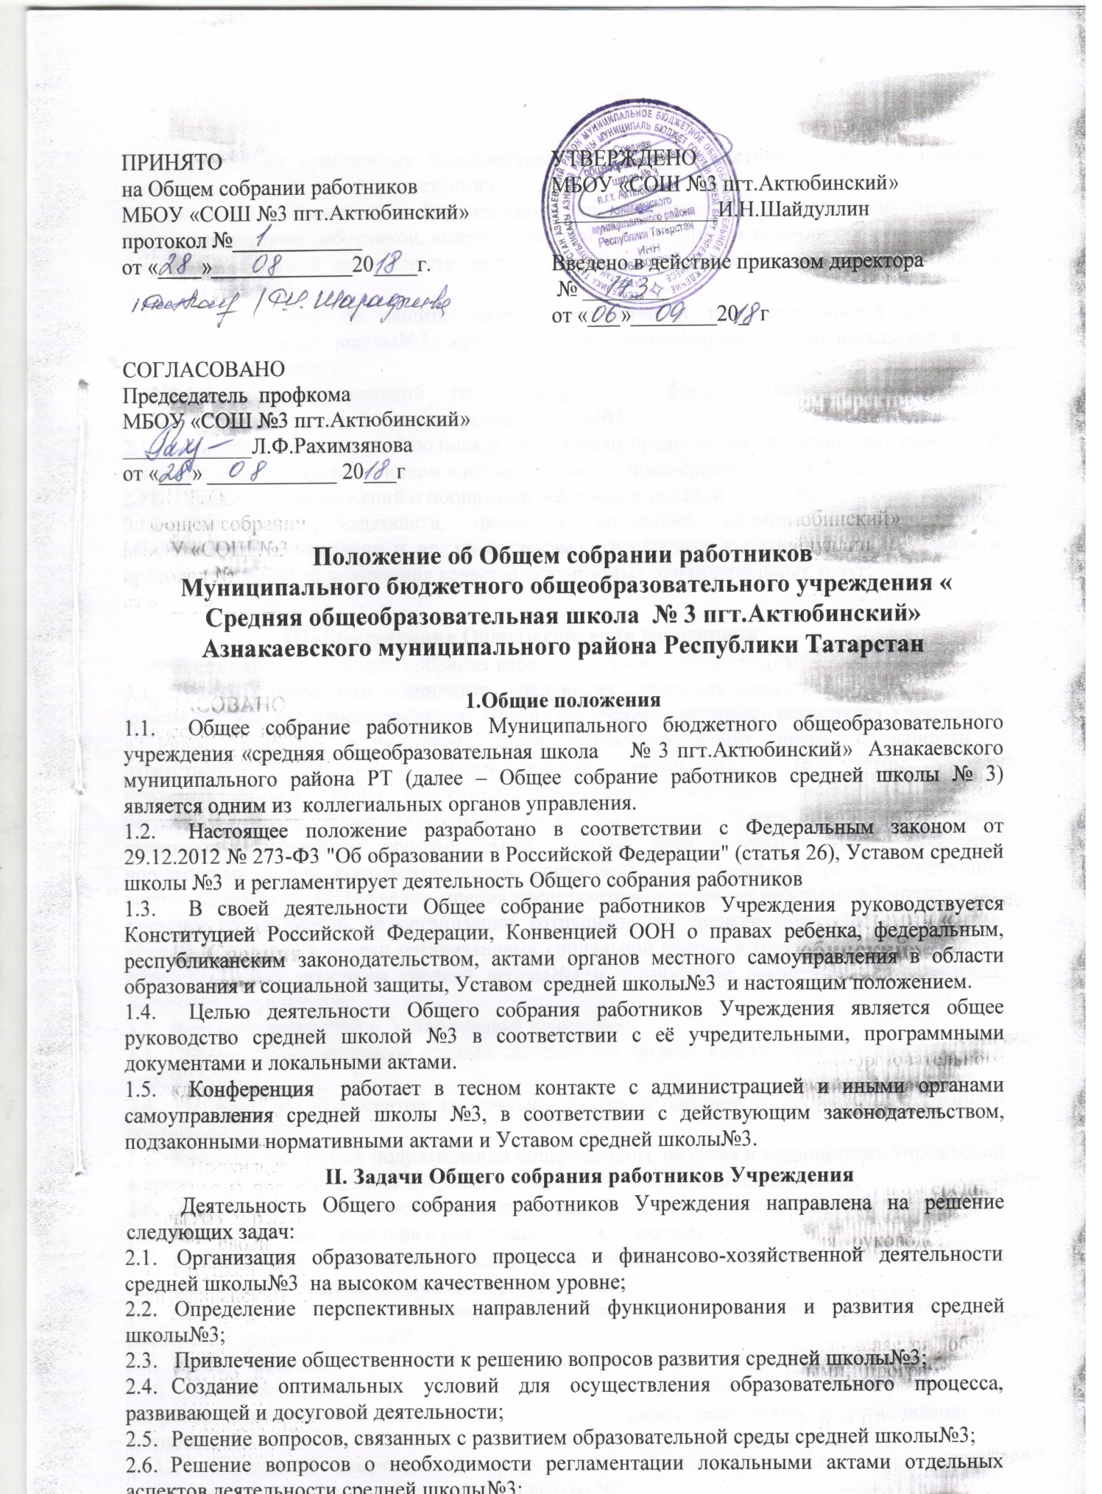

2.7.Разрешение проблемных (конфликтных) ситуаций с участниками образовательного процесса в пределах своей компетенции;
2.8. Внесение предложений по формированию фонда оплаты труда, порядка стимулирования труда и поощрении работников, вопросам охраны и безопасности условий образовательного процесса и трудовой деятельности, охраны жизни и здоровья обучающихся и работников средней школы№3;
2.9. Принятие мер по защите чести, достоинства и профессиональной репутации работников средней школы№3, предупреждение противоправного вмешательства в их трудовую деятельность;
2.10. Внесение предложений по формированию фонда оплаты труда, порядка стимулирования труда работников средней школы№3;
2.11. Внесение предложений по порядку и условиям предоставления социальных гарантий и льгот обучающимся и работникам в пределах компетенции средней школы№3;
  - Внесение предложений о поощрении работников средней школы№3;
2.13. Направление ходатайств, писем в различные административные органы, общественные организации и др. по вопросам, относящимся к оптимизации деятельности средней школы№3 и повышения качества оказываемых образовательных услуг;

III. Компетенция Общего собрания работников
В компетенцию Общего собрания работников Учреждения входит:
3.1. Участие в разработке и принятии следующих локальных нормативных актов средней школы №3: Коллективного договора; Правил внутреннего трудового распорядка Учреждения и иных локальных нормативных актов, регламентирующих права, обязанности и ответственность работников образовательной организации (с учётом мнения представительного органа работников Учреждения); локальных нормативных актов, регламентирующих финансово-хозяйственную деятельность Учреждения, в том числе связанных с оказанием дополнительных платных образовательных услуг, локальных нормативных актов, регламентирующих управление Учреждением и регламентирующих вопросы охраны труда (с учётом мнения представительного органа работников Учреждения);
внесение предложений об организации сотрудничества средней школы№3 с другими образовательными и иными организациями социальной сферы, в том числе при реализации образовательных программ средней школы№3 и организации воспитательного процесса, досуговой деятельности;
3.2. Внесение изменений в Устав средней школы№3;
3.3. Представление интересов средней школы№3 в органах власти, других организациях и учреждениях;
3.4. Рассмотрение документов контрольно-надзорных органов о проверке деятельности средней школы№3;
3.5. Контроль за работой подразделений общественного питания и медицинских учреждений в целях охраны и укрепления здоровья детей и работников средней школы№3;
3.6. Заслушивание публичного доклада директора средней школы№3, его обсуждение; утверждение отчёта Директора о результатах самообследования;
3.7. Представление педагогических и других работников средней школы№3 для награждения и поощрения вышестоящими и иными организациями;
3.8. Осуществление выборов кандидатов в Управляющий совет как представителей от работников средней школы№3;
3.9. Выбор представителей работников Учреждения в комиссию по трудовым спорам;
3.10. Создание при необходимости временных и постоянных комиссий для решения вопросов, отнесенных к компетенции Общего собрания работников, и установление их полномочий;
3.11. Реализация замечаний и предложений работников средней школы №3 по совершенствованию деятельности средней школы №3.

IV. Организация деятельности общего собрания работников

4.1. Общее собрание работников средней школы №3 включает в себя работников средней школы № 3 на дату проведения общего собрания, работающих на условиях полного рабочего дня по основному месту работы в данном средней школы №3.

4.2. Общее собрание работников средней школы №3 действует бессрочно.

4.3. На заседания Общего собрания работников средней школы №3 могут быть приглашены представители средней школы №3 общественных организаций, органов муниципального и государственного управления. Лица, приглашенные на заседание, пользуются правом совещательного голоса, могут вносить предложения и заявления, участвовать в обсуждении вопросов, находящихся в их компетенции.
  - Руководство Общим собранием работников средней школы №3 осуществляет Председатель. Ведение протоколов Общего собрания работников осуществляется секретарем. Председатель и секретарь Общего собрания работников избираются на первом в учебном году заседании Общего собрания работников сроком на один год и выполняют свои обязанности на общественных началах.
- Председатель Общего собрания работников:
-организует деятельность Общего собрания работников;
-информирует членов Общего собрания работников о предстоящем заседании не менее чем за 5 дней;
-организует подготовку заседания;
-определяет повестку дня;
-контролирует выполнение решений.

V. Порядок работы Общего собрания работников
5.1. Общее собрание работников Учреждения проводится по мере необходимости, но не реже двух раз в год. Решение о проведении внеочередного Общего собрания работников вправе принять директор Учреждения, профсоюзный комитет, инициативная группа, состоящая не менее чем из одной трети от численного состава работников.
5.2. Общее собрание считается собранным, если на его заседании присутствует 50% и более от числа работников средней школы№3.
5.3. Решения на Общем собрании работников принимаются простым большинством голосов от числа присутствующих членов общего собрания посредством открытого голосования.
5.4. Решения Общего собрания работников, принятые в пределах его полномочий, являются обязательными для всех участников образовательных отношений.

VI.Ответственность Общего собрания работников
6.1. Общее собрание работников несет ответственность:
-за выполнение, выполнение не в полном объеме или невыполнение закрепленных за ним задач;
-соответствие принимаемых решений законодательству Российской Федерации, подзаконным нормативным правовым актам, Уставу средней школы№3.
-за компетентность принимаемых решений.

VII.Делопроизводство Общего собрания работников Учреждения
  - Заседания Общего собрания работников оформляются протоколом.
  - В протоколе фиксируются:
- дата проведения;
- количественное присутствие (отсутствие) членов трудового коллектива;
- приглашенные (ФИО, должность);
- повестка дня;
- выступающие лица;
- краткое содержание выступлений;
- ход обсуждения вопросов;
- предложения, рекомендации и замечания членов трудового коллектива и приглашенных
лиц;
-порядок и итоги голосования;
-принятое решение.
  - Протоколы подписываются Председателем и секретарем Общего собрания работников.
  - Нумерация протоколов ведется от начала учебного года.
  - Протоколы Общего собрания работников нумеруется постранично, прошнуровывается, скрепляется подписью директора средней школы №3 и печатью учреждения в конце учебного года.
  - Протоколы Общего собрания работников хранится в делах средней школы №3 и передается по акту (при смене руководителя, передаче в архив в конце учебного года).

VIII. Заключительные положения
  - Изменения и дополнения в настоящее положение вносятся Общим собранием работников и принимаются на его заседании.
  - Положение действует до принятия нового положения, утвержденного на Общем собрании работников в установленном порядке.

